細案 ※授業の時間配分は目安です。
導入
一じゅう三菜
5分 (0～5分)
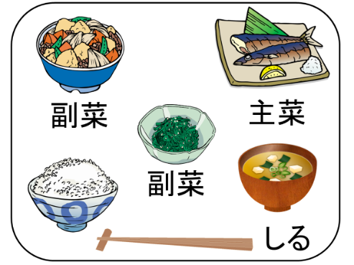
○「日本で昔から食べられてきた食事の形のことを和食といいます。
和食はごはんを中心とした食事が基本の形です。ご飯に汁物、そして魚介類や豆類、野菜などの食材を使ったおかずを組み合わせた、『一汁三菜』の食事が和食の基本になります」
(一汁三菜の文字カード、料理のイラストを掲示)
○「今日は和食について学習をします。給食には色々な献立が登場しますがどんな献立が好きか教えてください」
(児童)カレーライス、鶏のから揚げ、スパゲッティ、グラタン、シチュー、カレーうどん、ハンバーグ、親子どんぶり、ビビンバ、チンジャオロース、八宝菜、など
○「いろいろな料理がありますね。給食はごはんとパンに合わせて献立を作っています。皆さんの好きな献立はごはん、パンのどっちの献立に多くありますか」

展開
10分 (5～15分)
(今月の献立表、ワークシートを配布する)
○「今月の献立表を見て、ごはん献立に合ってパン献立にない料理や食品、パン献立にあってごはん献立にない食品を調べてワークシートに書きましょう。それから、ごはん献立、パン献立の特徴、ここが違う、について考えてワークシートに書きましょう」
10分 (15～25分)
○「ごはん献立に合ってパン献立にない料理や食品、パン献立にあってごはん献立にない食品を発表してください」

「ごはん献立に合ってパン献立にない料理や食品は何でしょうか」
(児童)「カレーライス、親子どんぶり、たきこみごはん、ビビンバ、肉じゃが、酢の物、切り干しだいこんの煮物、みそ汁、ほうれん草のおひたし、ひじきの煮物、豆の煮もの、焼きのり、さばのみそ煮、秋刀魚の塩焼き、てんぷら、など」
(児童の発言を板書する)

〇「パン献立にあってごはん献立にない料理や食品は何でしょうか」
(児童)「スパゲッティ、グラタン、チーズ、 サラダ、クリームシチュー、ピザ、ホットドッグ、スイートポテト、スープ、など」
(児童の発言を板書する)

〇「ごはん献立とパン献立の違いを発表してください」
(児童)「ごはんは魚や煮物、海藻が多い。パンは肉やウインナー、チーズ、スイーツが多い。など」
(児童の発言を板書する)

5分 (25～30分)
〇「ごはんとパンではどちらが多くの料理と合うと思いますか。ごはんと思う人。パンと思う人」
(児童) ごはんの方に多く手が上がる。

〇「ご飯、パン、それぞれに合うおかずを考えてみたら、パンにはみそ汁や焼きのりは合いませんね。逆に、ご飯の方はいろいろなおかずと組み合わせやすいということに気がつきましたか。ご飯を主食にした方が、さまざまな料理と無理なく組みわせることができ、栄養バランスも整いやすくできることがわかりますね」
(「ごはんはパンにくらべて色々なおかずと組み合わせやすい」の文字カードを掲示)

○「ご飯にはこんなおかずも合います」
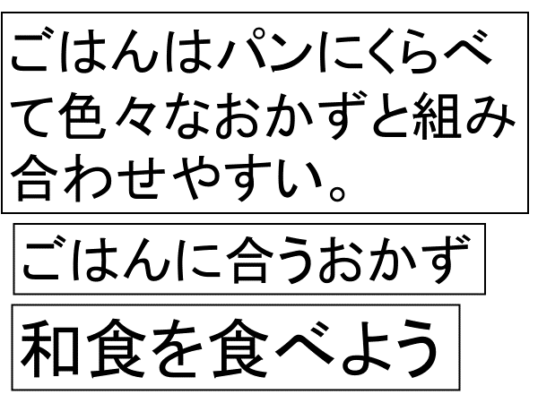
(「ごはんに合うおかず」の文字カードを掲示)(食品名と料理のイラスト、
写真を掲示)
(魚) 煮魚、焼き魚、刺し身、てんぷら
ごはんに合うおかず
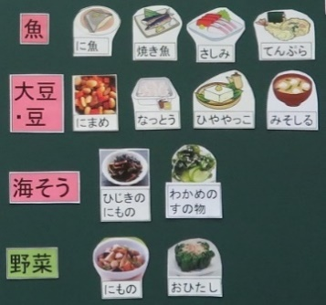
(大豆・豆) 煮豆、納豆、冷やっこ、みそ汁
(海そう) ひじきの煮物、きゅうりとわかめの酢の物
(野菜) 煮物、おひたし

「ご飯は魚、大豆、とうふ、ひじき、わかめ、のり、野菜などの多くの
食品と組み合わせやすいので、栄養のバランスがとりやすくなります」
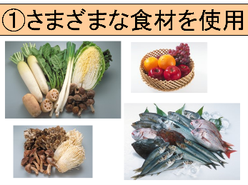
5分 (30～35分)
○「ごはんを中心とした食事の形、和食のよさについて紹介します」
①さまざまな食材を使用しています。
(➀さまざまな食材を使用、しゅんの食材、さまざまな食材の絵カードを掲示)
○「日本は南北に長く、春、夏、秋、冬の季節がはっきりしています。
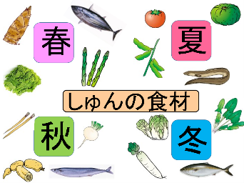
和食は季節ごとに各地で採れた、新鮮な野菜や魚など一年で一番多く
とれる時期、旬の食べ物を使うことを大切にしています。たとえば、
春はたけのこ、かつお、夏ははも、えだまめ、秋はさんま、まつたけ、
くり、冬はぶり、はくさいなど、季節ごとにいろいろな旬の食材があ
ります。また、みそ、しょうゆ、納豆などの大豆加工食品や発酵食品、
海藻、きのこ、乾物などさまざまな食材も使用します」

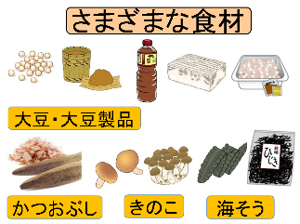
②栄養バランスのよい食事がとれます。
(②栄養のバランスがよいのかカードを掲示)
○「ご飯を主食とすることで、さまざまな食品を一緒に食べることが
できます。主食、主菜(1品)、副菜(2品)、汁の日本の昔からの食事の形、
『一汁三菜』は健康を保つために必要な栄養素をバランスよくとれます」

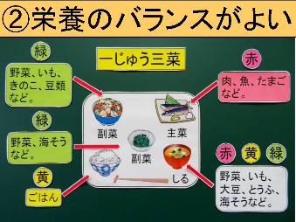
○「『一汁三菜』は、主食と、主菜、副菜2品、汁の合計4品のおかずの献立です。主食はご飯です。おもにエネルギーのもとになる、黄のグループの食品になります」
（一番最初に黒板に掲示した「一じゅう三菜」の料理のイラストのごはんの横にごはんの文字カード、黄のカードを掲示）
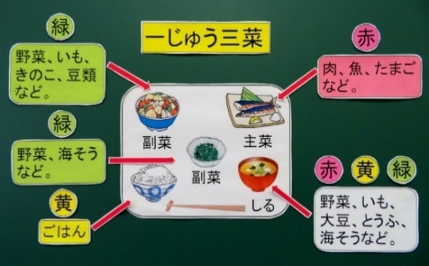
○「主菜は肉や魚、卵などの食品を使った、食事の中心となるおかずです。おもに体を作るもとになる赤のグループの食品です」(主菜の横に肉や魚、卵などの文字カード、赤のカードを掲示)
○「副菜は野菜、いも、きのこ、豆類などを使ったおかずです。おもに体の調子を整える緑のグループの食品が多く使われています。(副菜➀の横に野菜、いも、きのこ、豆類などの文字カード、を緑のカード掲示)
○「副菜はもう1皿あります。『副副菜』や『香の物』ともいわれます。
野菜や海藻などのおひたしや酢の物など、はし休めや口直しにもなるおかずです。おもに体の調子を整える緑のグループの食品が使われる
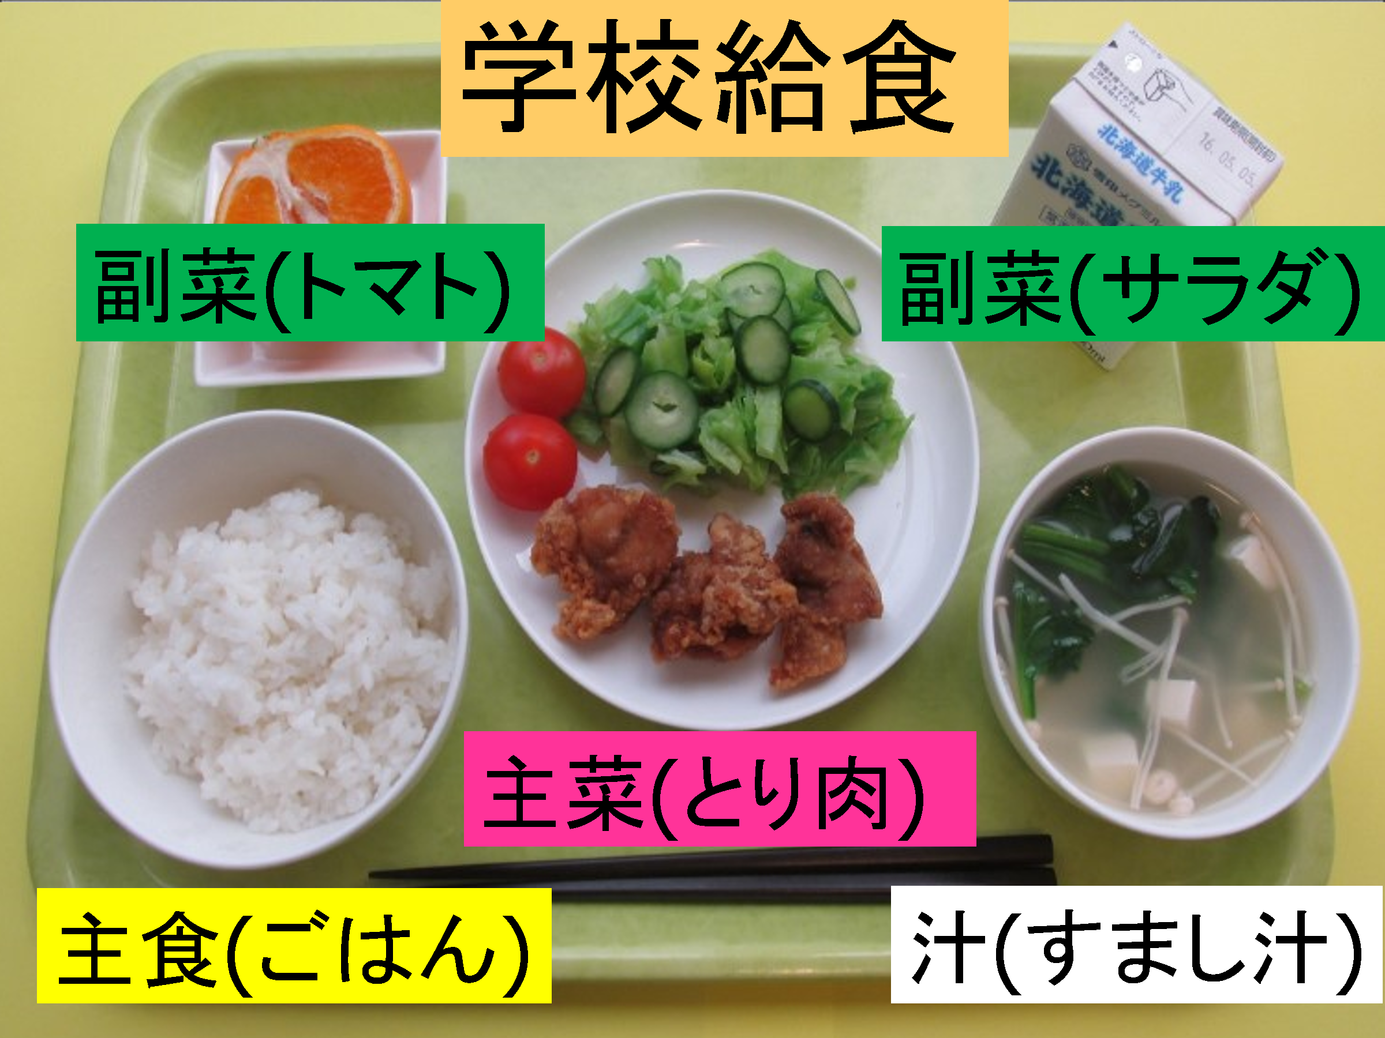
ことが多いです。(副菜②の横に野菜、海そうなどの文字カード、を緑のカード掲示)
○「汁物には野菜、いも、大豆、とうふ、海藻などのいろいろな食品が入っています」(汁の横に野菜、いも、大豆、とうふ、海そうなど文字カード、赤、黄、緑のカードを掲示)
○「このように、和食は黄、赤、緑のそろったバランスのよい食事になっています。学校給食の献立も、栄養バランスのよい主食、主菜、副菜2品、汁の形が基本です」(一番最初に黒板に掲示した「一じゅう三菜」の料理のイラストの
下に学校給食の写真を掲示)

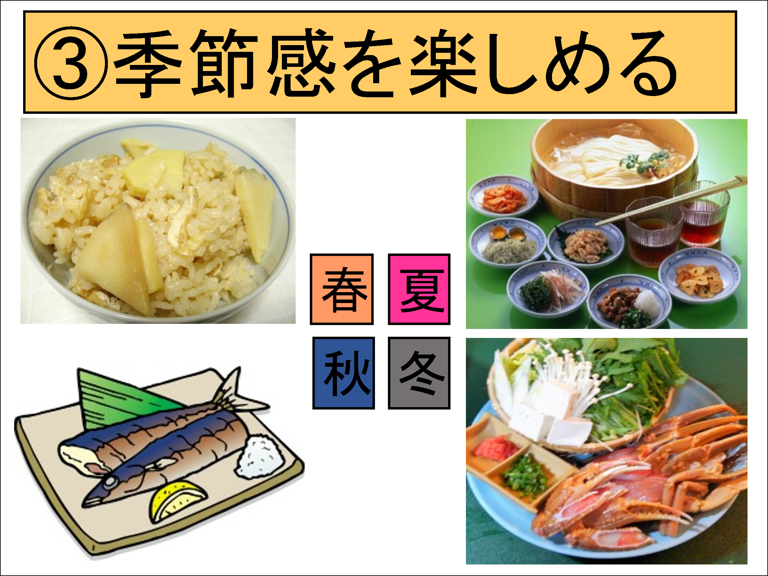
○「③季節感を楽しむことができます」
(③季節感を楽しめるの絵カードを掲示)
「日本は四季ごとに多彩な食材がとれます。季節の旬の食べ物を使った
料理で季節感(その季節らしさ)を楽しむことができます。たとえば、春は
たけのこを使った『たけのこご飯』夏は夏野菜を添えた『冷やしそうめん』
秋は『秋刀魚の塩焼き』、冬も旬の魚や冬野菜を使った『なべ料理』などの
料理を楽しむことができます。

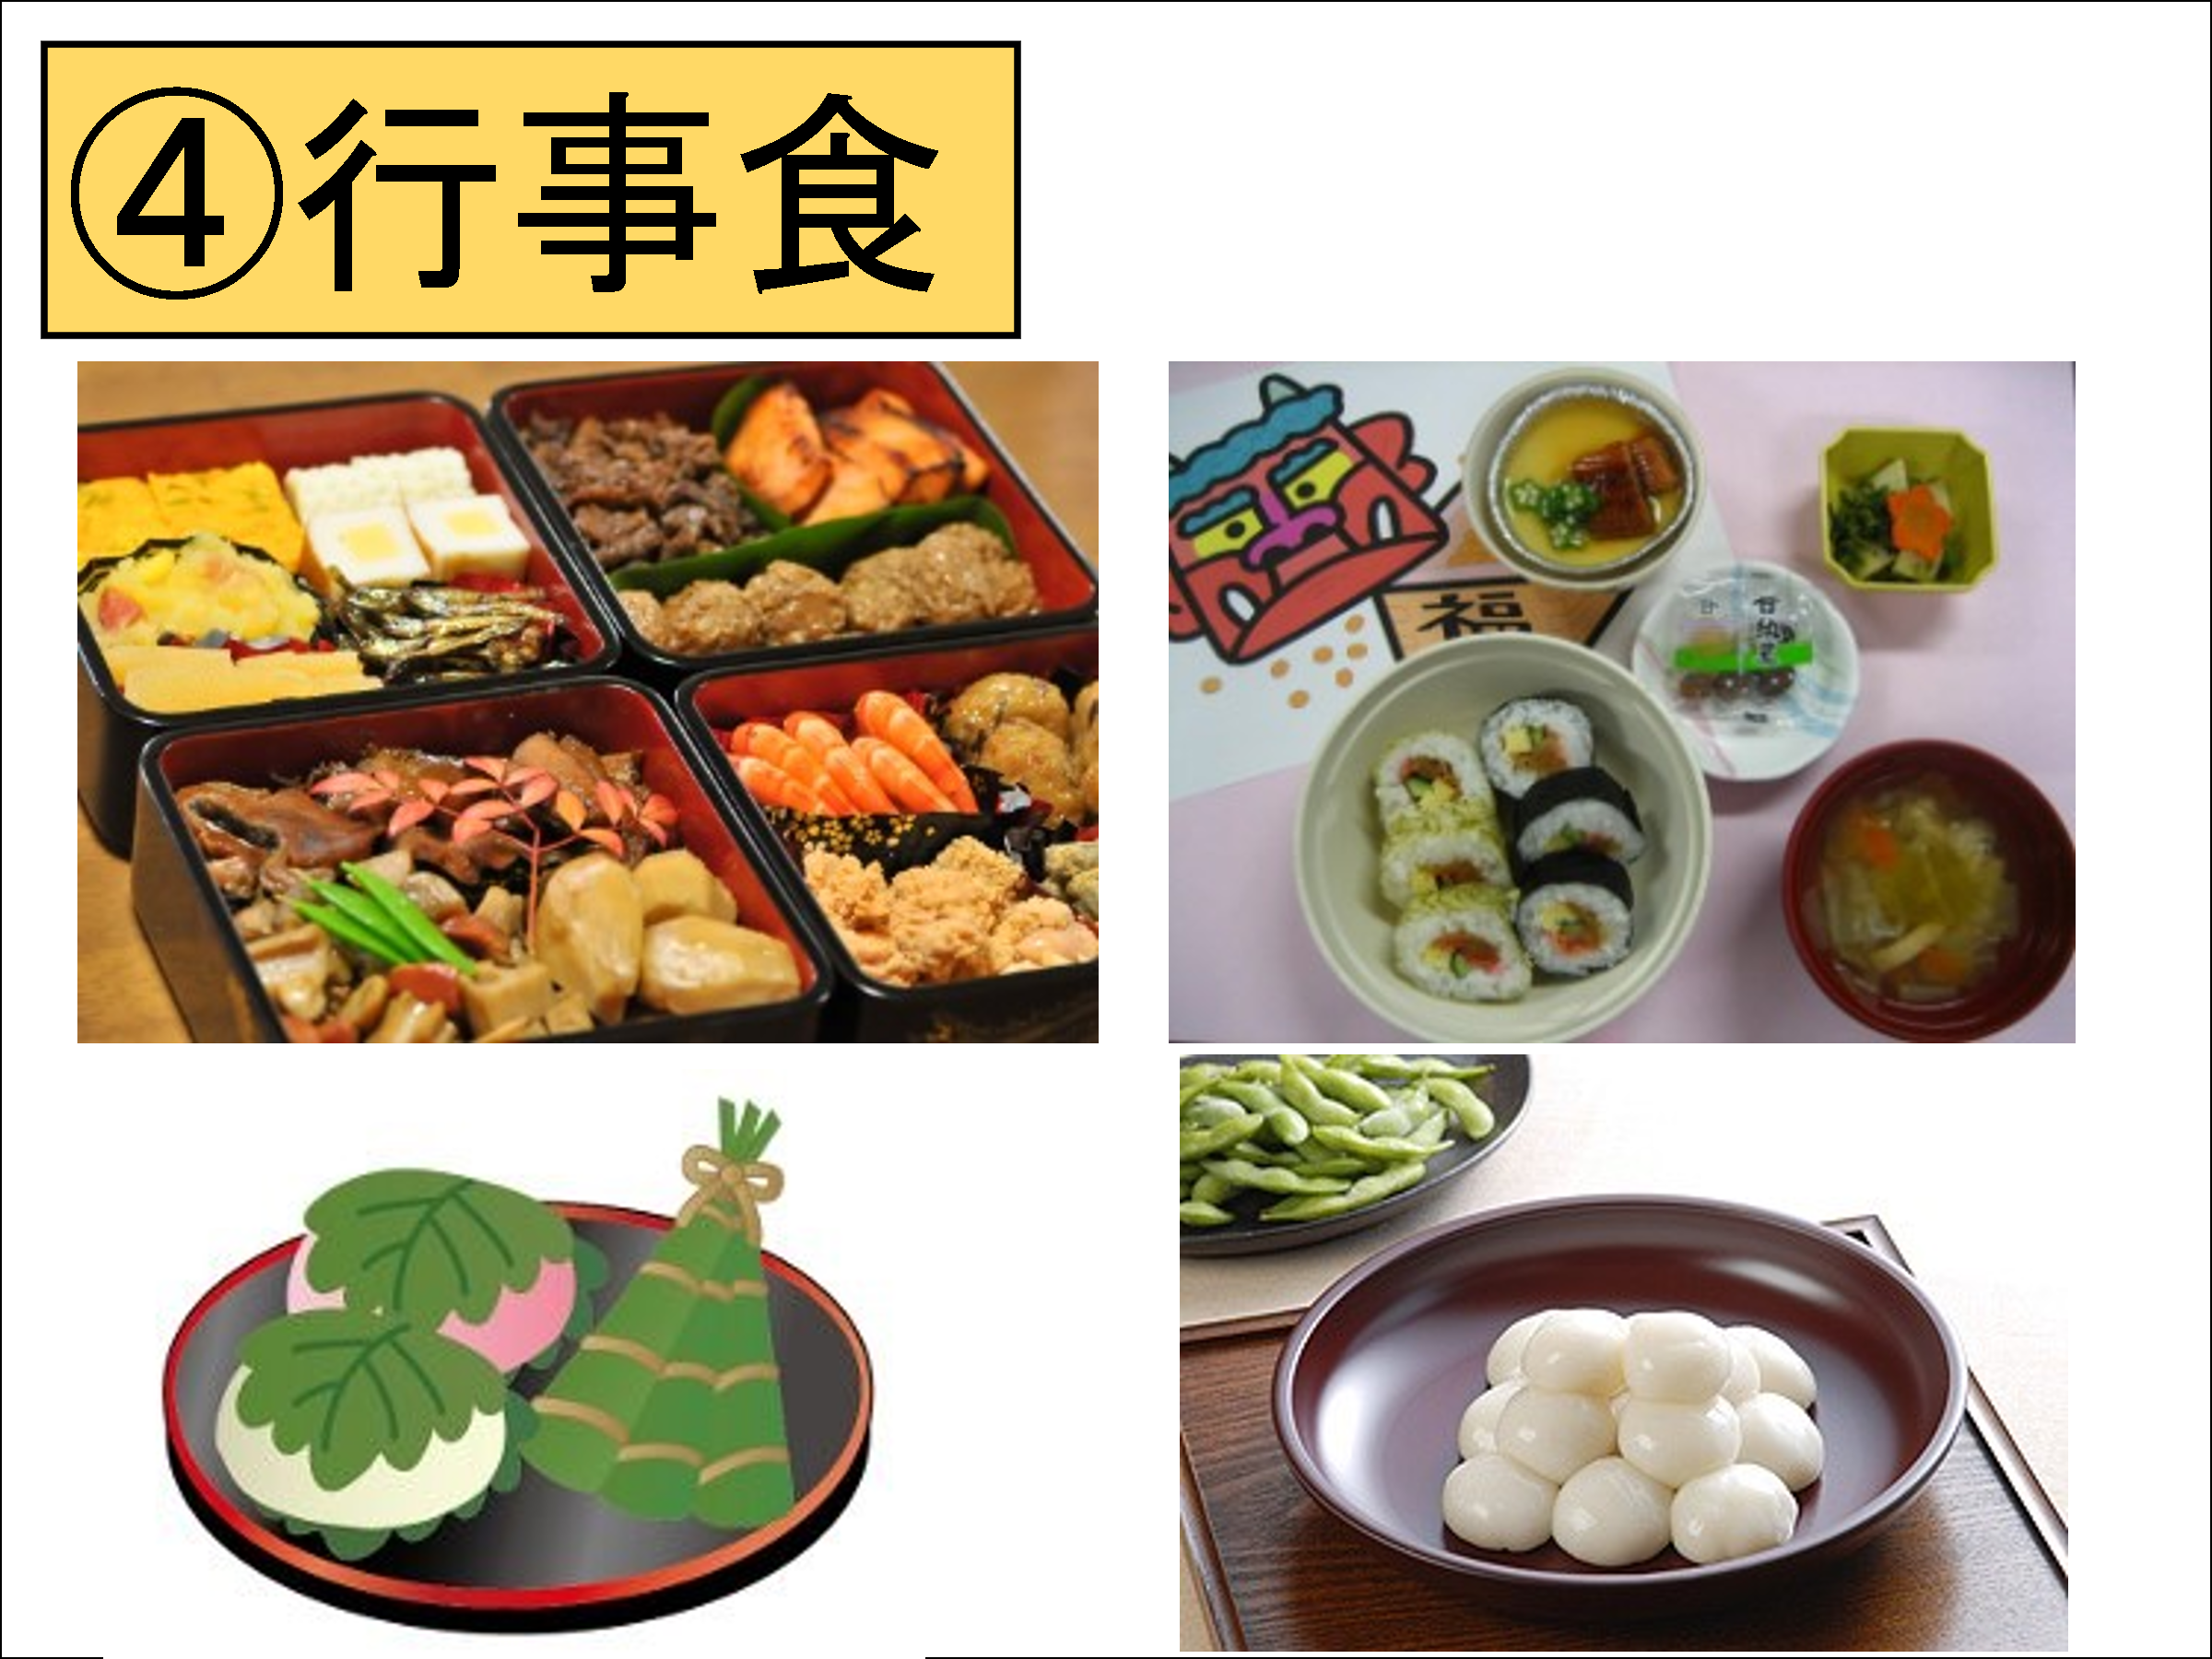
○「④季節ごとの行事やお祝いの日に食べる行事食があります」
(④行事食の絵カードを掲示)
「季節ごとの行事やお祝いの日に食べる行事食で家族や、周りの人と
楽しく食事をすることができます。1月に『おせち料理』、2月には節分
にちなんで豆やいわしを使った料理、3月にはひな祭りの『ちらしずし』、
5月のこどもの日（端午の節句）の『ちまき』、9月から10月にかけては
『お月見団子』，そして12月の『冬至のかぼちゃ』『年越しそば』など
一年を通し、さまざまな行事食があります」
これで和食の良さについての説明を終わります。

まとめ
5分 (35～40分)
○「今日の学習でわかったこと、これから実行しようと思うことをワークシートに書きましょう」
(児童がワークシートに学習の振り返りを書いている間、机間指導をして、学習の理解度を確かめる)

5分 (40～45分)
○「今日の学習でわかったこと、これから実行しようと思うことを発表してください」
(児童)「和食は魚や豆、海藻など色々な食品がとれることがわかった」「和食は栄養バランスがいいと思った」「昔の人が考えた和食を沢山食べようと思った」「行事食を家族で食べようと思った」など (児童が発表したことを板書する)
○「和食はいろいろな食材の味を楽しめ、栄養バランスのとれた食事がとれ、季節感を味わうこともでき、
季節ごとの行事に食べる行事食は家族や仲間がみんなで楽しく食べることができます。これからも、ご飯を中心とした和食を楽しみながら、進んで食べるようにしましょう。 家の人にも今日学んだことを話してください」

